В Гончаровском парке проведут турнир «Шахматная одиссея»
14.08.2023
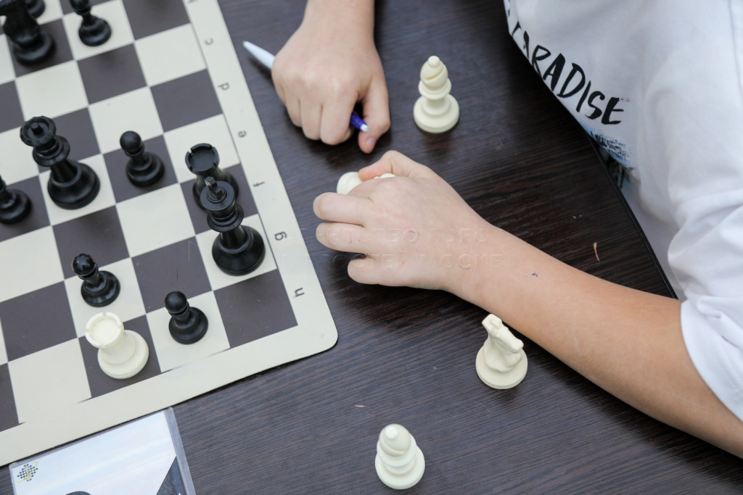
18 августа в Гончаровском парке пройдет турнир «Шахматная одиссея» при поддержке опытных педагогов из ГБУ «СДЦ «Кентавр» - филиал «Гармония».
«Приходите испытать себя в честном состязании и поупражняться во внимательности. Ведь каждый ход может стоить вам фигуры или поставить под угрозу победу», - отметили организаторы.
Игры пройдут в разных возрастных группах, где определятся лучшие игроки.
Встреча участников в Шахматной беседке парка. Возрастное ограничение: 6+. Бесплатно, но по регистрации.

Фото: Новосильцев Артур/Агентство «Москва»

Адрес страницы: http://svao.mos.ru/presscenter/news/detail/11769965.html
Префектура Северо-Восточного административного округа города Москвы

